|  |  |  |
| --- | --- | --- |
|  |  |  |

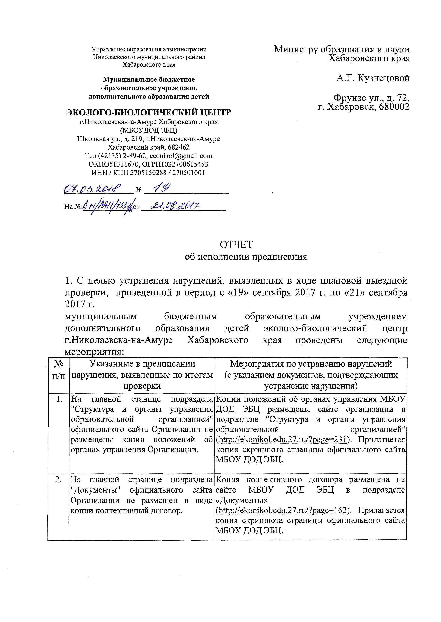

|  |  |  |
| --- | --- | --- |
| 3. | На главной странице подраздела "Документы" официального сайта Организации представлены сведения о проверках (акты проверок) органов, не осуществляющих государственный контроль (надзор) в сфере образования. | Сведения о проверках (акты проверок) органов, не осуществляющих государственный контроль (надзор) в сфере образования удалены со страницы сайта. В подразделе «Документы» - «Предписания контролирующих органов» размещено Предписание № 6н/ААП/1337/п и отчет об исполнении предписания (<http://ekonikol.edu.27.ru/?page=197>). Прилагается копия скриншота страницы официального сайта МБОУ ДОД ЭБЦ. |
| 4. | Подраздел "Образование" официального сайта Организации не содержит информации о методических и об иных документах, разработанных Организацией для обеспечения образовательного процесса; нормативных сроках обучения, о численности обучающихся воспитанников по реализуемым образовательным программам за счет бюджета края. | Информация о методических и об иных документах, разработанных МБОУ ДОД ЭБЦ для обеспечения образовательного процесса; нормативных сроках обучения, о численности обучающихся воспитанников по реализуемым образовательным программам за счет бюджета края размещена на сайте МБОУ ДОД ЭБЦ в подразделе «Образование» (<http://ekonikol.edu.27.ru/?page=208>). Прилагается копия скриншота страницы официального сайта МБОУ ДОД ЭБЦ. |
| 5. | Главная страница подраздела "Руководство и педагогический состав" официального сайта Организации не содержит данные о квалификации отдельных педагогических работников (Марюшкина И.В., Ахроменко Е.В., Лозова А.И., Демчук А.И., Тютина Е.Н.). | Данные о квалификации всех педагогических работников (в т.ч. Ахроменко Е.В., Лозова А.И., Демчук А.И., Тютина Е.Н.) размещены на странице «Сведения об образовательной организации» в подразделе «Руководство. Педагогический состав» (<http://ekonikol.edu.27.ru/?page=201>; <http://ekonikol.edu.27.ru/?page=212>; <http://ekonikol.edu.27.ru/?page=248>; <http://ekonikol.edu.27.ru/?page=249>). Прилагается копия скриншота страницы официального сайта МБОУ ДОД ЭБЦ. Справочно сообщаем, что педагогический работник Марюшкина И.В. уволилась из МБОУ ДОД ЭБЦ, поэтому ее страница удалена с сайта организации.  . |
| 6. | На главной странице подраздела "Материально-техническое обеспечение" официального сайта Организации отсутствуют сведения об условиях питания и охраны здоровья обучающихся, о доступе к информационным системам и информационно-телекоммуникационным сетям, об электронных образовательных ресурсах, к которым обеспечивается доступ обучающихся. | Сведения об условиях питания и охраны здоровья обучающихся размещены на сайте МБОУ ДОД ЭБЦ в подразделе "Материально-техническое обеспечение" в виде Договора об организации питания, Договора на организацию медицинского обслуживания обучающихся (<http://ekonikol.edu.27.ru/?page=234>)  Сведения доступе к информационным системам и информационно-телекоммуникационным сетям, об электронных образовательных ресурсах, к которым обеспечивается доступ обучающихся размещены на сайте МБОУ ДОД ЭБЦ в подразделе "Материально-техническое обеспечение"  (<http://ekonikol.edu.27.ru/?page=256>). Прилагаются копии скриншотов страницы официального сайта МБОУ ДОД ЭБЦ. |
| 7. | Главная страница подраздела "Вакантные места для приема (перевода)" официального сайта Организации не содержит информации о количестве вакантных мест для приема (перевода) обучающихся по реализуемым дополнительным общеобразовательным программам. | Информация о количестве вакантных мест для приема (перевода) обучающихся по реализуемым дополнительным общеобразовательным программам размещена на сайте МБОУ ДОД ЭБЦ в подразделе «Вакантные места для приема» (<http://ekonikol.edu.27.ru/?page=250>). Прилагается копия скриншота страницы официального сайта МБОУ ДОД ЭБЦ. |
| 8. | В Организации отсутствует локальный нормативный акт, устанавливающий порядок посещения обучающимися мероприятий, проводимых в Организации и не предусмотренных учебным планом. | «Положение о порядке организации, посещении и проведении внеурочных мероприятий, проводимых МБОУ ДОД ЭБЦ и не предусмотренных учебным планом» принято на педагогическом совете (Прот. № 2 от 07.12.2017), согласовано с родительским комитетом (Прот. № 2 от 08.12.2017) и Советом самоуправления обучающихся (Прот. № 2 от 08.12.2017), утверждено приказом директора № 63 от 12.12.2017г. Копия Положения, выписки из протоколов и выписка из Приказа прилагаются. |
| 9. | Приказом Организации от 08 сентября 2015 г. № 40 "О назначении комиссии по урегулированию споров" создана комиссия по урегулированию споров из 6 работников Организации без включения в её состав представителей родителей (законных представителей) несовершеннолетних обучающихся. | В соответствии с решением Профсоюзного комитета, Родительского комитета, во изменение Приказа директора МБОУ ДОД ЭБЦ от 08 сентября 2015 г. № 40 "О назначении комиссии по урегулированию споров" издан Приказ директора МБОУ ДОД ЭБЦ от 12.12.2017 г. № 62, которым создана комиссия по урегулированию споров из 3 работников МБОУ ДОД ЭБЦ и трех представителей несовершеннолетних обучающихся. Выписка из протоколов и выписка из Приказа прилагаются. |
| 10. | Положение о комиссии по урегулированию споров между участниками образовательных отношений принято без учета мнения представительного органа работников Организации (профсоюзного комитета) | Положение о комиссии по урегулированию споров между участниками образовательных отношений согласовано с Профсоюзным комитетом МБОУ ДОД ЭБЦ, (Прот. № 4 от 08.12.2017). Выписка из протокола и копия первой страницы Положения прилагаются. |
| 11. | В Организации отсутствует локальный нормативный акт, определяющий соотношение учебной и другой педагогической работы педагогических работников Организации в пределах рабочей недели или учебного года. | «Положение, определяющее соотношение учебной и другой педагогической работы педагогических работников МБОУ ДОД ЭБЦ в пределах рабочей недели или учебного года» принято на педагогическом совете (Прот. № 2 от 07.12.2017), согласовано с Профсоюзным комитетом МБОУ ДОД ЭБЦ (Прот. № 4 от 08.12.2017) и утверждено приказом директора от 12.12.2017г. № 63. Копия Положения, выписки из протоколов и выписка из Приказа прилагаются. |
| 12. | В Организации отсутствует локальный нормативный акт, устанавливающий порядок пользования педагогическими работниками образовательными, методическими услугами Организации. | Положение о порядке пользования педагогическими работниками образовательными, методическими и научными услугами МБОУ ДОД ЭБЦ» принято на педагогическом совете (Прот. № 2 от 07.12.2017) и утверждено приказом директора от 12.12.2017г. № 63. Копия Положения, выписка из протокола и выписка из Приказа прилагаются. |
| 13. | В представлениях, составленных на педагогических работников Организации Семерову А.С., Чернову И.Л., Ахроменко Е.В. не содержатся сведения о дате заключения с ними трудового договора по должности на момент аттестации. | В связи с выявленными нарушениями решение аттестационной комиссии от 15.11.2016г. признано недействительным (Пр. № 51 от 29.09.2017г.), проведена аттестация на соответствие занимаемой должности педагога дополнительного образования Ахроменко Е.В. В представление внесены сведения о дате заключения трудового договора по должности на момент аттестации. Справочно сообщаем, что педагог дополнительного образования Семерова А.С. уволена 31.08.2017г. Педагог дополнительного образования Чернова И.Л. находится в отпуске по уходу за ребенком.  Аттестация в 2018 году проводится с учетом выявленных нарушений. Так, в представлениях аттестуемых в 2018 году на соответствие занимаемой должности педагога дополнительного образования Старчуковой Е.В., Черновой А.Н. указаны сведения о дате заключения с ними трудового договора по должности на момент аттестации. Выписки и копии приказов, Представлений прилагаются. |

